**1 目标系统简介**

1.1简介

我们的目标系统是医疗信息共享系统，旨在为个人和组织提供一个安全的、共享的、即时的数据共享平台，从而为个人在进行医疗服务时提供极大的遍历，也为一些研究组织提供真实的数据，促进其科学研究.

**2 需求分析**

2.1自然语言需求（用户故事）

|  |  |
| --- | --- |
| 1 | 作为病人，我需要登录系统进行下一步操作 |
| 2 | 作为病人，我需要发送数据转移请求，然后我的相关数据得到转移 |
| 3 | 作为病人，我需要同意我的数据被研究者收集，然后我的数据被研究者收集 |
| 4 | 作为病人，我可以提供数据，这样我的数据存储在某个地方 |
| 5 | 作为病人，我可以管理我的数据是否被哪些机构共享 |
| 6 | 作为病人，我可以查询哪些机构比较权威 |
| 7 | 作为医生，我需要登录系统进行下一步操作 |
| 8 | 作为医生，我需要完善自己的信息，让病人和其他机构可以确认我的身份 |
| 9 | 作为医生，我发送患者相关数据请求，得到患者相关数据 |
| 10 | 作为医生，我在患者同意下可以转移患者数据到其他机构 |
| 11 | 作为研究者，我需要登录系统进行下一步操作 |
| 12 | 作为研究者，我发送患者数据收集请求，得到患者数据 |
| 13 | 作为研究者，我需要完善自己的信息，让医生和病人可以确认我的身份 |
| 14 | 作为研究者，我需要在患者的同意下和其他机构共享数据 |
| 15 | 作为研究者，我可以查询相关病人的信息，与之沟通 |
| 16 | 作为研究者，我可以和其他研究者沟通 |

2.2系统需求（EARS）

|  |  |
| --- | --- |
| 功能性需求： | |
| 1 | 用户（病人、医生、研究者）需要登录系统 |
| 2 | 如果用户未能登录，则登录功能将调用错误处理程序 |
| 3 | 病人可以添加自己的数据到某个机构中 |
| 4 | 病人可以选择同意或者拒绝研究者收集自身信息的请求 |
| 5 | 病人可以请求转移自身数据到其他机构 |
| 6 | 医生可以在患者同意的情况下转移数据 |
| 7 | 医生可以请求获取患者数据 |
| 8 | 研究者可以请求获取患者数据 |
| 9 | 请求代理根据请求查找目标机构 |
| 10 | 目标机构之间可以相互转移数据 |
| 11 | 数据转移完成之后需要给出回复 |
| 12 | 研究者在请求患者数据的时候需要签署承诺书 |
| 非功能性需求: | |
| 13 | 系统需要操作简单，不繁琐 |
| 14 | 系统需要保证数据传输及时 |
| 15 | 系统需要保证病人数据的安全性 |

**3 需求模型**

3.1 用例图

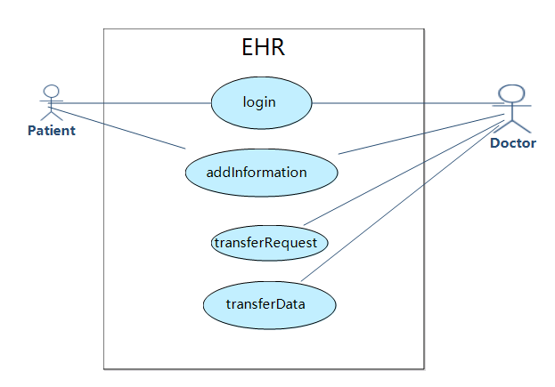

3.2 系统顺序图

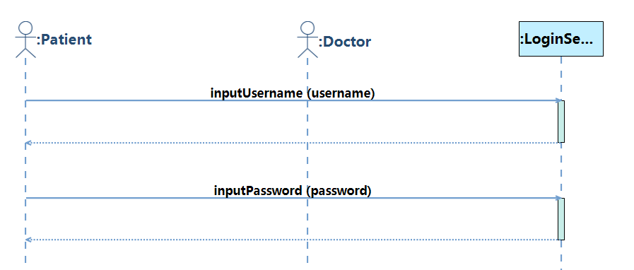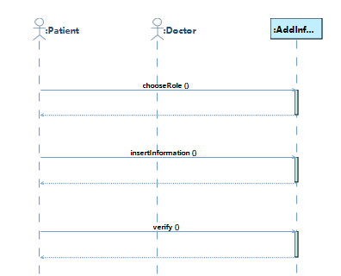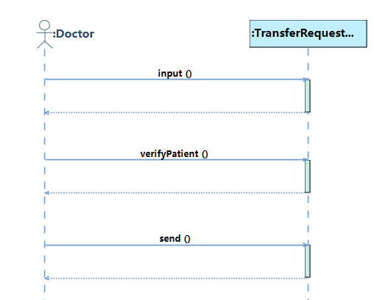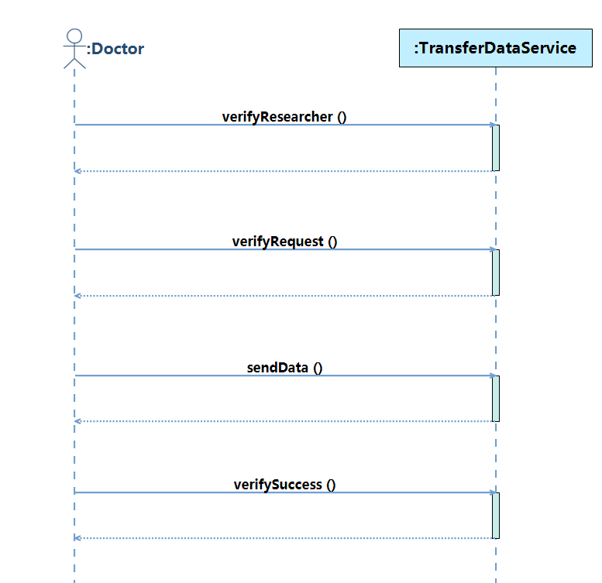

3.3 概念类图

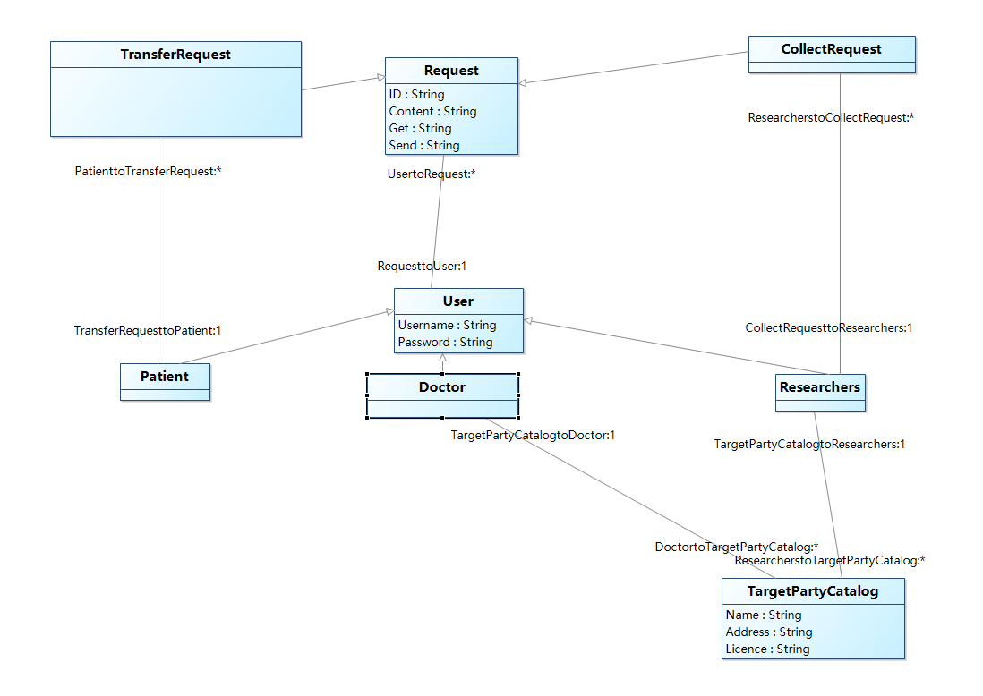

3.4 OCL 合约

**4 设计模型**

4.1 含架构图（包图或构件图）

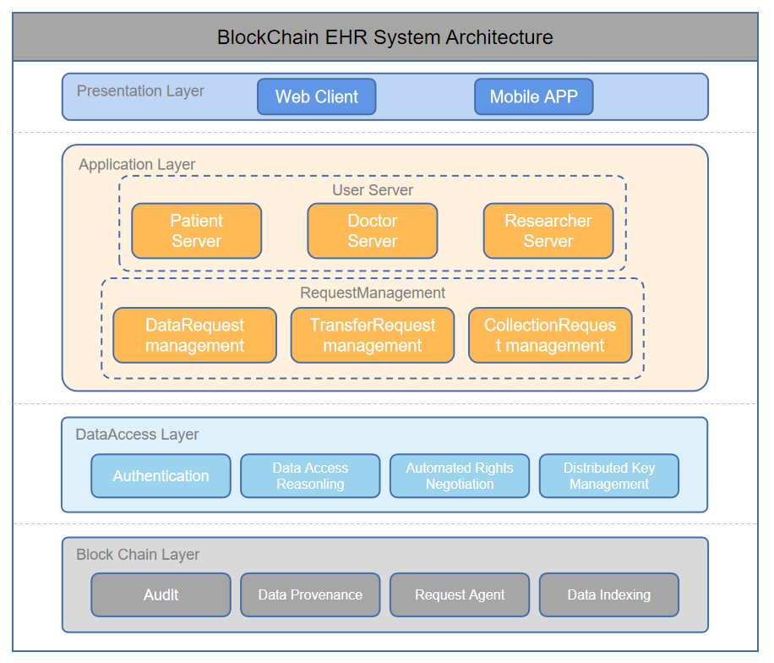

采用Layers模式和Client-Server模式。

用户与显示层交互，用户端发送请求到服务器端。用户端可能是网页或移动端的应用。服务器端根据用户身份的不同提供不同的服务，并对数据获取、消息转发等不同的请求进行管理，在数据获取层实现数据获取相关的权限检查等功能，并进一步分派到区块链层中进行具体的实现。

4.2 类图

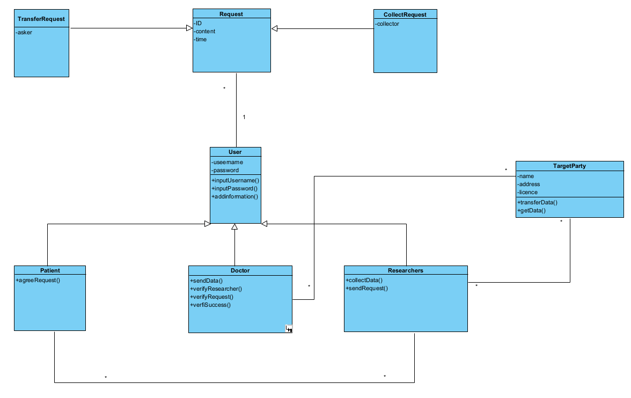

4.3 顺序图

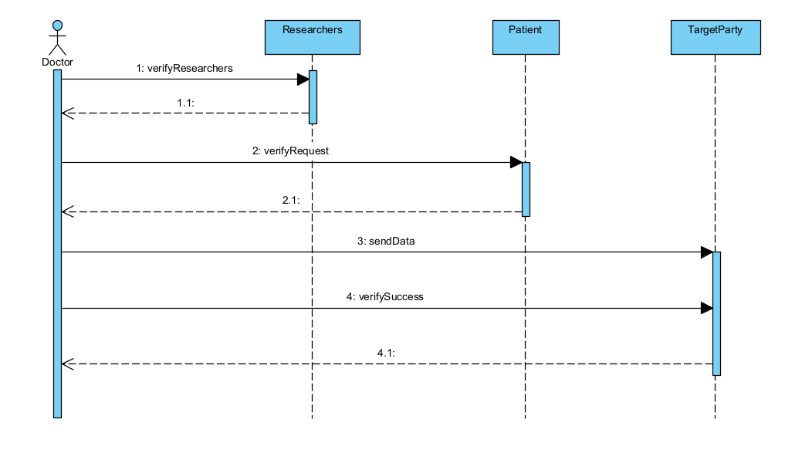

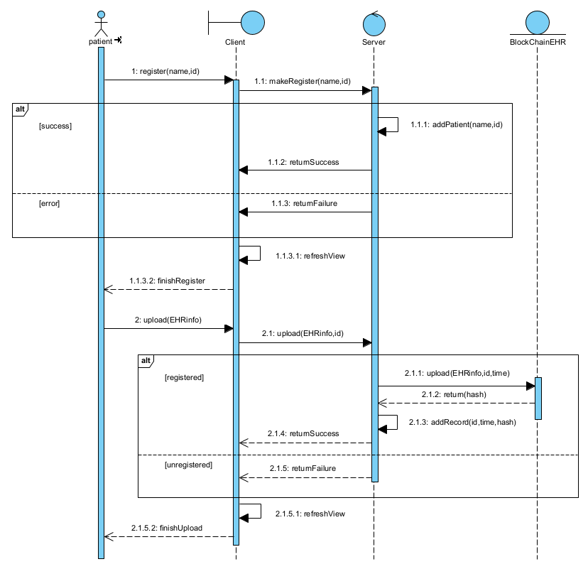

患者用例顺序图

该用例中用户进行注册和提交健康信息。用户首先提交身份信息进行注册，由客户端发送到服务器进行注册，服务器端中添加患者信息，并返回注册结果。用户提交健康信息，由客户端发送到服务器端，上传到区块链并获得哈希，服务器端记录这次行为，并将信息提交的结果返回给客户端，客户端刷新界面和展示结果，完成用例。

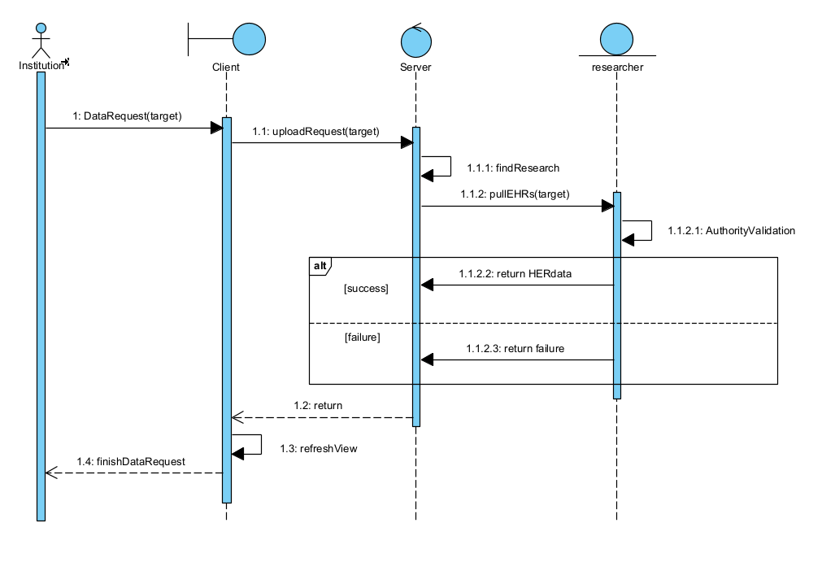

机构用例顺序图

该用例中机构发出数据请求，并由客户端提交至服务器端，服务器端查找该机构允许调用的研究者，并将数据请求提交至研究者，由研究者决定是否给予机构获取权限。获得答复后服务器返回数据请求的结果并刷新界面和展示结果，完成用例。

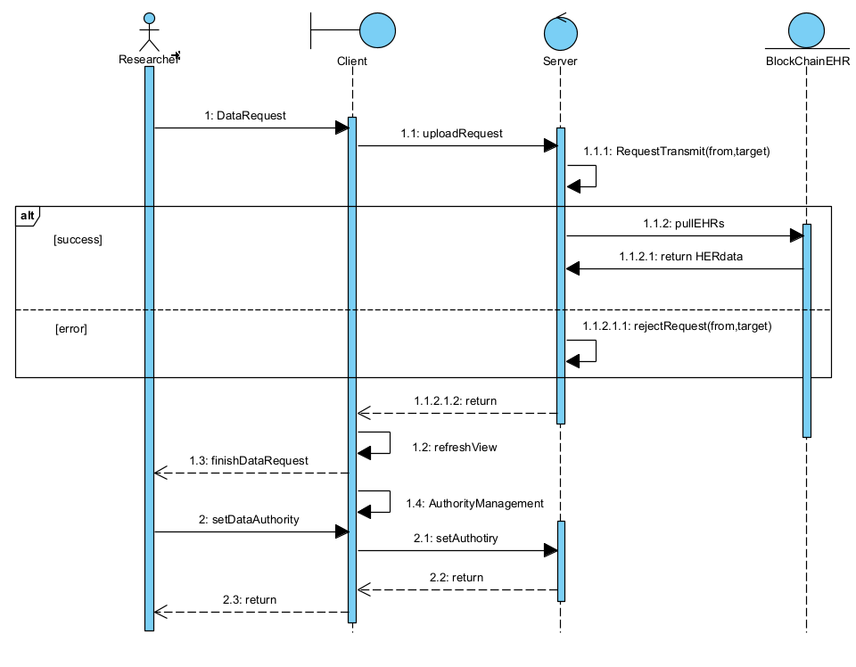

研究者用例顺序图

该用例中研究者发出数据请求，并由客户端提交至服务器端，服务器端将请求转发给患者，当患者同意时从区块链层获取数据，并刷新界面和展示结果，并进入权限设置页面，由研究者添加权限，完成用例。

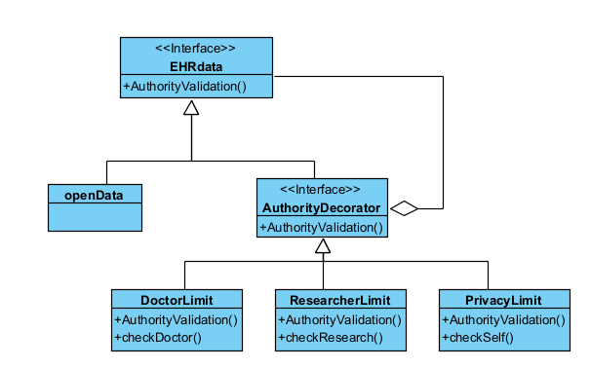

装饰器设计模式

用户可能希望为自己的数据添加各种可能的查看权限，例如限制特定的医生或特定机构的研究者。这些权限设置可能是相互正交的，使用装饰器模式可以有效地对此进行建模。权限装饰器包含了没有权限设置的数据openData，可通过继承添加各类权限装饰。